附件1
培训教师汇总表
市州： 联系人： 联系电话：
序号 | 姓名 | 性别 | 工作单位 | 联系电话（手机）
附件2
维也纳国际酒店（黄冈东门路店）地图
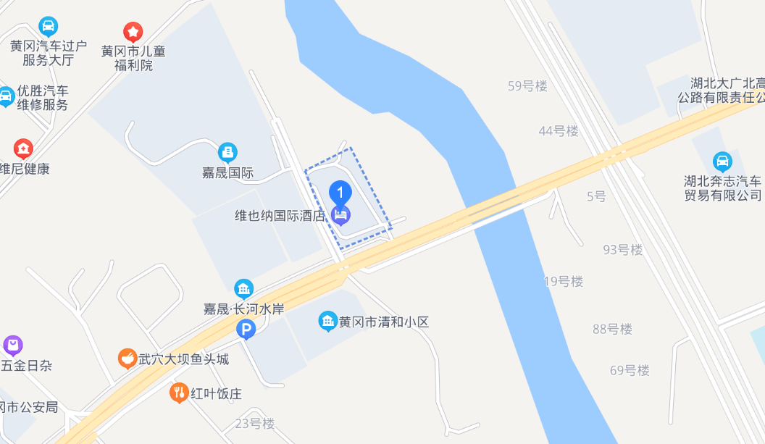
附件3
培训教师新冠肺炎疫情防控措施

按照“谁派出、谁监测、谁负责”的原则，严格落实培训教师健康管理主体责任。各单位负责对本单位选派培训教师开展流行病学史筛查、健康监测、核酸检测等工作，健康筛查不合格者不得参会。
一、流行病学史筛查
1.在培训前14天内有境内中高风险地区、港台地区、国外旅行史或居住史，或被判定为新冠病毒感染者（确诊病例或无症状感染者)、疑似病例的密切接触者，不得参加培训。
2.已治愈出院的确诊病例或已接触集中隔离医学观察的无症状感染者，尚在随访或医学观察期内的不得参加培训。
二、参训前健康监测
培训教师培训前采取自查自报方式进行健康监测，每天进行体温测量。一旦发现发热、乏力、咳嗽、咳痰、咽痛、腹泻、呕吐、嗅觉或味觉减退等症状，应及时就诊。未排除传染病者不得参加培训。
三、核酸检测
培训教师需提供参加培训前24小时内新冠病毒核酸检测结果。入住酒店时需出示核酸检测结果阴性证明。
四、会议期间预防措施
参加培训以及乘坐电梯、乘坐交通工具、进入公共卫生间等场合须佩戴口罩。
附件4
流行病学史筛查和症状监测表

填报人（签字） 手机：
填报日期： 年 月 日
筛查内容 | 有/是 | 无/否
1.在培训前14天内有境内中高风险地区、港台地区、
国外旅行史或居住史，或被判定为新型冠状病毒感染
者（确诊病例或无症状感染者）、疑似病例的密切接
触者。
2.已治愈出院的确诊病例或已解除集中隔离医学观
察的无症状感染者，尚在随防或医学观察期内。
3.有发热、寒战、咳嗽、咳痰、咽痛、打喷嚏、流涕
鼻塞、头痛、乏力、肌肉酸痛、关节酸痛、气促、呼
吸困难、胸闷、结膜充血、恶心、呕吐、腹泻、腹痛、
皮疹、黄痘、嗅觉或味觉减退等症状，未排除传染病
者。
4.在培训前14天内有境内高中风险地区所在地级市
旅居史、接触史，未排除感染风险者。
5.其他需要说明的情况。
1.请在表格空白处打√，如有相关情况详加注明；
2.按居住地所在省级人民政府最新公布的高中低风险地区填写；
3.“接触史”是指接触过具有高风险地区所在地级市旅居人员；
4.请如实填写《流行病学史筛查和症状监测表》并签字，报到第一时间提交给工作人员。

